南阳一中 2020 届高三第十五次考试文综地理试卷

4.3

一、选择题：本题共 35 小题，每小题 4 分，共 140 分。在每小题给出的四个选项中，只有一项是符合题目要求的。
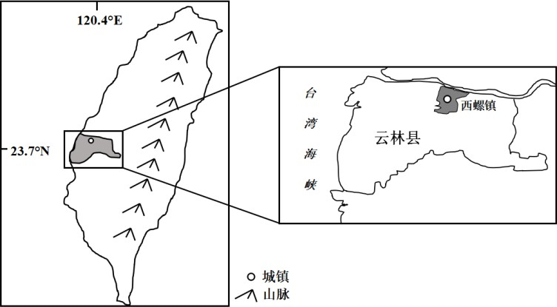
黄豆酱油相比，黑豆酱油一般不添加小麦，酿造时间长（酿晒长达 6 个月）、工艺复杂。台湾西螺镇（下图）凭借独特环境，从各地挑选优质黑豆，加以古法技艺成为全台优质 的酱油产地。当地有多家百年酱油老店，但西螺镇经济发展缓慢。据此完成 1—13 题。
- 黑豆酱油比黄豆酱油更受台湾人的青睐，主要是因为黑豆酱油
①价格便宜 | ②酱色深沉 | ③适合人群多 | ④香味浓厚
A．①② | B．①③ | C．②④ | D．③④
- 西螺镇适合酿造黑豆酱油的主要原因是当地
A．豆类原料充足 B．酿造历史悠久 C．日照时间充足 D．空气湿度饱和3．针对西螺镇的发展现状，当地百年老店扩大黑豆酱油知名度的最佳途径有
A．加大机械生产 B．开设网店销售 C．设立观光工厂 D．树立品牌意识
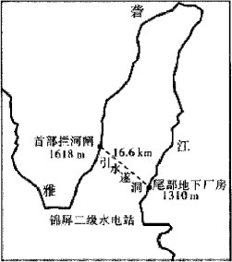
锦屏二级水电站位于四川省雅砻江锦屏大河弯上(如图)，装机规模 480 万千瓦，是我国“西电东送”“川电东送”战略性关键工程，水电站通过截弯取直开挖隧洞引水发电，首部拦河 闸仅高 37m。据此完成 4—6 题。
- 影响锦屏二级水电站选址的主导因素是
A．径流季节变化小 B．地质基础稳定C．人口密度小 D．地势落差大
- 与三峡水电站相比，锦屏水电站开发方式的优势是
A．发电量季节变化小 B．航运条件改善明显C．减少耕地淹没和移民搬迁 D．拦沙效果好
- 与“川气东输”相比，“川电东送”对华东沿海地区的有利影响是A．提高新能源利用比重 B．缓解酸雨危害 C．带动化工等产业发展 D．减少二氧化碳排放 下图为某地等高线分布示意图。图中，①河西侧地表均为同
一沉积岩层 P，①河和②河之间的地表均为同一沉积岩层 Q，②
河东侧地表均为同一沉积岩层 S，P、Q、S 岩层形成的年代连续。读图，完成下面小题。
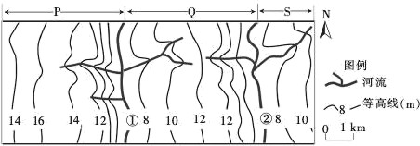
- 下列符合图示地区的地质剖面示意图是
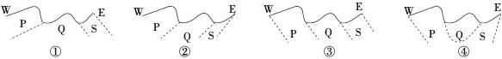
A. ①② B. ②③ C. ③④ D. ①④
- 若该地的岩层年龄为 P>Q>S，则该地可能
A. 地表 Q 区域为地垒 B. 处于背斜顶部位置
C. 干流处于向斜槽部 D. 处于向斜左翼位置
寒冷地区城市排水管道的铺设受季节性冻土影响。下图示意内蒙古海拉尔市季节性冻土 层（0℃为冻层边界）温度随时间变化状况。据此完成 9—11 题。
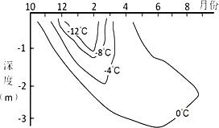
- 海拉尔市季节性冻土层厚度最大的时间在
  - 月末 B．4 月中
C．6 月初 D．8 月中
- 地下 3 米内，土层越深A．冬、夏季温度变化越快B．冬、夏季温度变化越慢
C．冬季降温越快，夏季升温越慢D．冬季降温越慢，夏季升温越快
- 为防止该地排水管内水流冻结，可以
A．减少排水水量 B．减小水管埋深 C．提高管线坡度 D．调整排水时间

二、非选择题：共 160 分。第 36—42 题为必考题，每个试题考生都必须作答。第 43—47 题为选考题，考生根据要求作答。
（一）必考题
- 阅读图文资料，完成下列要求。（22 分）
位于大兴安岭余脉的黄岗岭，平均海拔 1800 米，年平均气温 0-1℃，一年中有 150-200
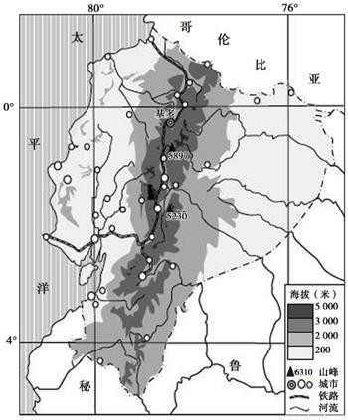
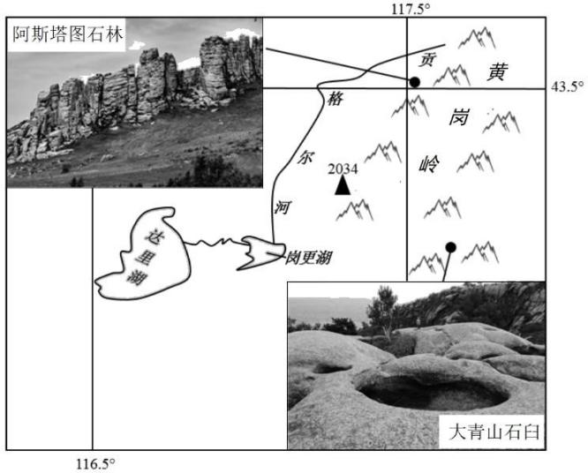
天在 0℃上下波动。由花岗岩组成的山岭上，有两种截然不同的地貌：北部是与云南路南石林相似但又有差异的地貌景观——阿斯塔图石林，其沿山脊线延伸，岩层像“千层饼”状错落有致，成为鸟类的“天堂”；而南部有大大小小数百个石臼（坑穴）。某科考团队经过十多年跟踪记录，发现倒塌的石林都是向东倒塌，而石臼在不断扩大；石林东侧较西侧植被更茂盛。
  - 阿斯塔图石林并非与云南路南石林一样属喀斯特地貌，请从岩石类型、气候条件印 证以上观点。（6 分）
  - 简述阿斯塔图石林对当地动植物生存创造的有利条件。（6 分）
  - 水在自然界中固、液态变化深刻影响着岩石。结合当地自然地理环境，推测大青山 石臼扩大的原因。（10 分）
- 阅读图文材料，完成下列各题。(24 分)
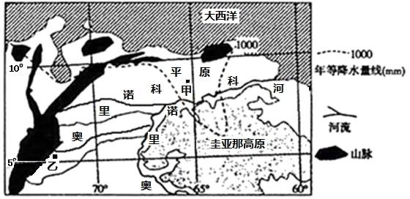
材料一 圭亚那国土面积 21.5 万平方千米，人口 78.7 万，森林覆盖率高达 86.4%，铝、金、锰等矿产资源丰富，但缺乏油气资源，仍是南美洲经济发展水平较低的国家。近年来， 为了促进经济发展，圭亚那政府鼓励外资公司到本国租用土地，种植油棕、甘蔗、速生树等 发展生物能产业，产品（生物柴油、酒精等）主要供应欧美市场。
材料二 奥里诺科河支流众多，其部分支流发源于西部山地，干流发源于圭亚那高原， 最后注入大西洋。奥里诺科河是世界大河之一，流量大，输沙量也大，一年中有两次沙峰， 第一次沙峰出现在汛期的干支流，第二次沙峰出现在汛后（退水期间）的干流。
- 分析乙地年降水量大于甲地的主要原因。(6 分)
- 试解释奥里诺科河一年中有两次沙峰（含沙量的高峰）的成因。（4 分）
- 试分析圭亚那经济发展水平低的原因。（8 分）
- 请在下列两个问题中，任选其一作答。（6 分）
问题①：说明圭亚那政府鼓励外资公司到本国租用土地发展生物能产业的理由。
问题②：为以生物能产业为基础的圭亚那经济进一步发展提出建议。

（二）选考题：共 25 分。请考生从 2 道地理题、3 道历史题中每科任选一题作答。如果多做，则每科按所做的第一题计分。
43．(10 分)【选修 3：旅游地理】
位于安徽省南部黄山市黟县东北部的宏村因背倚黄山余脉，地势较高，有时云蒸霞蔚， 如浓墨重彩，似波墨写意，四周山色与粉墙青瓦倒映湖中，人、古建筑与大自然融为一体， 好似一幅徐徐展开的山水画卷，被誉为“中国画里的乡村”。宏村的选址、布局，宏村的美景 都和水有着直接的关系，是一座经过严谨规划的古村落。村内外人工水系的规划设计相当精 致巧妙，联合国专家称赞它为“举世无双的小城镇水街景观”。宏村历史悠久，始建于公元1131 年，整个村落面积约 300 多亩，现存明清时期古建筑 138 幢。近年来，许多游客慕名而至，流连忘返，乘兴而归，并且前来宏村的游客主体为城市居民。下图示意宏村美景。
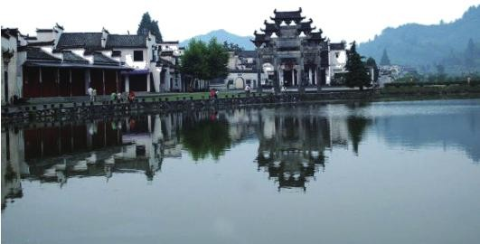
分析前来宏村景区的游客主体为城市居民的主要原因。
44.(10 分)【选修 6：环境保护】
汉水是长江最长的支流，丹江口水库位于汉水中上游，为南水北调中线工程的水源地。 下图为丹江口水库外围生态过滤库图。
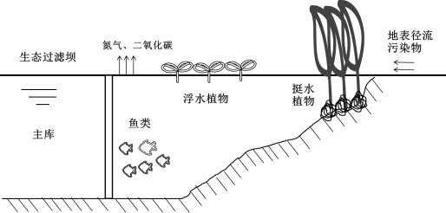
分别说明生态过滤库中植物与生态过滤坝的作用。

第十五次考试文综地理参考答案

【答案】1．D 2．C 3．C
【解析】1．根据材料“酿造时间长（酿晒长达 6 个月）、工艺复杂”，可以推测价格应该比较高，故①错误。酱油的颜色一般不会影响消费者的购买意愿，故②错误。“从各地挑选优质黑豆， 加以古法技艺”，表明黑豆酱油制作方法更环保健康，适合人群多，故③正确。黑豆酱油酿造时间长、工艺复杂，产品品质比一般酱油高，香味浓厚，所以更容易受台湾人的青睐，故④正确。 综上正确的是③④，故本题正确答案为 D。
- 材料提到“从各地挑选优质黑豆”，表明豆类原料不是来自当地，故 A 错误。酿造历史悠久是适合酿造黑豆酱油的可能结果，而不是原因。故 B 错误。当地位于夏季风的背风坡，降水少，日照时间充足，满足“酿晒长达 6 个月”的要求，故 C 正确。当地晴天多，空气湿度较小，故D 错误。所以本题正确答案为 C。
- 黑豆酱油“以古法技艺”制作，才成为“优质的酱油产地”，若加大机械生产，会影响产品品质，故 A 错误。在知名度不高的情况下，开设网店销售或者树立品牌也难以取得较好的效益。故 BD 错误。设立观光工厂，让更多的人了解黑豆酱油的制作过程，并进行产品品尝，会极大的扩大黑豆酱油知名度，故 C 正确。所以本题正确答案为 C。
【答案】4．D 5．C 6．D
【解析】4．锦屏二级水电站选址地属于亚热带季风气候，降水季节变化大，故径流季节变化大，排除 A。该处位于横断山区，处于板块交界区，且多喀斯特地貌分布，地质基础不稳定， 排除B。材料信息表明，首部拦河闸仅高 37m，坝高较低，淹没的地区较少，因此人口密度小对水电站选址影响不大，排除 C。该地位于高原山地向盆地过渡部位，地势落差大，水能丰富，成为选址的主要因素，D 符合题意。
- 三峡水电站的主要功能是防洪、发电、灌溉。三峡水库库容量大，调节能力强，而锦屏水电站坝高仅 37m，库容较小，发电量受径流变化影响大，当地亚热带季风气候，径流变化大， 导致发电量季节变化大，排除 A。锦屏水电站所在河段落差大，流速快，航运条件差，锦屏水电站对航道条件的改变较小，因此排除 B。由于锦屏水电站坝高仅 37 米，淹没的土地较少，与三峡百万移民相比，减少耕地淹没和移民搬迁，选项 C 符合题意。由于锦屏水电站坝高仅 37 米， 因此拦沙效果不突出，排除D。
- 川电东送主要是把水电输送华东地区，而水电属于常规能源，不属于新能源，排除 A。天然气与水电都不会造成酸雨危害，“川气东输”和“川电东送”对酸雨影响相当，排除B。天然气 可以用做化工原料，因此“川电东送”对带动化工等产业发展的影响不如“川气东输”，排除C。天 然气燃料会排放二氧化碳，而水电利用不会排放二氧化碳，因此与“川气东输”相比，“川电东送” 会减少二氧化碳排放，D 符合题意。
【答案】7. B 8. D
【解析】
【7 题详解】
从①②③④四图可以看出，四图都符合①河西侧地表均为同一沉积岩层 P，①河和②河之间的地表均为同一沉积岩层 Q，②河东侧地表均为同一沉积岩层 S。由于题干中提示 P、Q、S 岩层形成的年代连续，形成于不同年代，因此①④两图岩层 P、Q 不符合。故②③对，①④错。故选B。
【8 题详解】
地垒为断层构造，图中没有显示有断层，A 错。根据图②③中 P、Q、S 岩层的新老关系， 如果 P>Q>S，则应对应图中③，只能判断其为褶皱构造中向斜左翼位置，D 对。②图中的岩层新老关系为S>Q>P，不符合题意。①中河流干流位于背斜顶部，④中位于槽部，BC 错。故选 D。
【点睛】本题难度较大，图中岩层的分布非常抽象，因此解题过程中要充分利用题干材料的 提示，分析岩层的位置及新老关系，确定地质构造的类型和部位。
【答案】9．B 10．B 11．C
【解析】9．季节性冻土，是指冬季冻结、春季融化的土壤或疏松岩石层。自地表面至冻结 层底面的厚度称冻结深度。0℃为冻层边界，也就是 0℃等温线是土壤冰冻线，该线以下温度是大于零摄氏度的，该线以上出现低于零摄氏度的地温——即冻土。因此在 4 月中旬，0℃的冻层边界，是季节性冻土最后的时间，仍为地表面至冻结层底面，对照题中图片得知这个时候的厚度 最厚。故正确答案选择B。
- 从图中得知，地下 3 米内，土层越深，无论是冬季还是夏季，温度变化的等值线变化越疏松。所以可以判断出冬、夏季温度变化越慢的分布规律。故正确答案选择 B。
- 排水管内水流在外界温度 0 度以下，容易冻结。减少排水水量，会导致排水压力变小、流速变缓，更易冻结，A 错；减小水管埋深，受到外界地表气候影响的力度就更大，温度低更容易冻结，B 错；坡度的变化直接会带来水流流速的变化，提高管线坡度，会增加水流流速，可以有效防止水流在管内冻结，C 正确；内蒙古海拉尔市属于寒冷地区，冬季全天气温在零度以下、土壤中全天存在季节性冻土，调整排水时间，达不到防冻结效果。D 错。故正确答案选择C。
- 【答案】（1）阿斯塔图石林属于花岗岩，路南石林属于石灰岩；阿斯塔图石林所在地区 海拔、纬度较高，气温较低；阿斯塔图石林属温带季风气候向温带大陆性气候过渡地带，年降水 量较少。（6 分）
- 错落有致的岩层形成天然洞穴，在背风坡为鸟类提供了生存空间；冬季阻挡了寒冷的 西北风，为动植物提供了温暖的生长环境。（6 分）
- 当地晴天较多，昼夜温差大，风化作用强，岩石多裂隙；偏西风强劲，携带湖泊水汽进入岩石缝隙中，在凹陷处汇集；气温多在 0℃左右，缝隙中的水易产生冻融现象（或冰劈作用），结冰时撑开了石臼缝隙，融冰时水进一步渗入岩石缝隙中，如此循环往复，使石臼不断扩大。（10 分）
【解析】本题以大兴安岭局部的地貌特征为材料背景，考查气候类型及其特征、区域自然环 境对生物生存的影响、外力作用对地表形态的塑造，难度一般，重在考查学生的材料信息提取能 力和知识的迁移运用能力。
- 本题明确要求从岩石类型、气候条件来分析。岩石类型方面，由材料可知，阿斯塔图石林属于花岗岩，而路南石林属于石灰岩。气候条件方面，阿斯塔图石林位于大兴安岭地区，大兴安岭为我国季风区与非季风区的分界线，为温带季风气候向温带大陆性气候的过渡地带，降水量较少，而云南路南石林为亚热带季风气候，降水较多；阿斯塔图石林位于长白山余脉的黄岗岭， 平均海拔 1800 米，年平均气温 0—1℃，一年中有 150-200 天在 0℃上下波动，纬度较高，气温较低；而云南路南石林虽位于云贵高原，但平均海拔较低，纬度低，气温高。
- 由材料可知，阿斯塔图石林沿山脊线延伸，岩层像“千层饼”状。错落有致的岩层形成 天然洞穴，在背风坡为鸟类提供了生存空间；在冬季可以阻挡寒冷的西北风，为动植物提供了温 暖的生长环境和越冬条件。
- 本题考查外力作用对地表形态的塑造。由材料可知，石臼位于山脉南部，白天气温高，夜间温度低，昼夜温差大，风化作用强，岩石易受破坏，裂隙发育；冬春季节，偏西风强劲， 携带山脉西侧达里湖、岗更湖湖泊水汽进入岩石缝隙，在凹陷处汇集；年平均气温 0-1℃，一年中有 150-200 天在 0℃上下波动，气温较低，缝隙中的水易产生冻融现象（或冰劈作用），结冰时撑开了石臼缝隙，融冰时水进一步渗入岩石缝隙中，如此循环往复，使石臼不断扩大。
- 【答案】（1）乙地位于山前，受来自大西洋的东北信风影响，地处山地(安第斯山)迎风坡，降水多；东北信风从甲地到乙地时，经过众多河流（地表水域广阔），水汽得以补充，降水丰富；纬度低，受赤道低压影响时间长，降水多。（6 分）
- 汛期，流量增大，河水侵蚀、搬运能力增强，河流含沙量大；汛期结束，干流水位下
降，支流流速增大，各支流中的泥沙重新流入干流,出现二次沙峰。（4 分）
- 地广人稀，劳动力不足；交通不完善；人口素质低，生产技术落后；能源短缺；工业主要以采矿业为主，产业链短，经济效益低；农业结构单一；对外贸易不便，第三产业不发达。
（答对 4 点，得 8 分）
- 问题①人少地多，土地资源丰富廉价；水热条件好，适宜速生树、油棕、甘蔗等生长，原料丰富；生物能产品国内外市场广阔；增加就业；促进经济发展。问题②：加强农产品种植和生物能产业的科研投入，确保生物能产业的优势；加大生物其他产业如生物医药、生物环保等产业的研发，开发新产品；发展旅游业；带动相关产业发展，实现经营多元化。（6 分）
【解析】（1）读图可知，乙地位于山脉的东侧，处于山前的位置，受来自大西洋的东北信风 影响，地处安第斯山脉迎风坡，受地形抬升作用，降水较多；东北信风从甲地到乙地时，经过奥 里诺科流域的众多河流，地表水域广阔，水汽充足，水分得以补充，降水丰富；纬度低，受赤道 低压影响时间长，降水多。
- 主要从河流流速的变化对泥沙搬运能力的变化进行分析。当汛期开始时，流量增大， 河水侵蚀、搬运能力增强，河流含沙量大；汛期结束，干流水位下降，干、支流的水位差变大， 支流流速增大，各支流中的泥沙大量流入干流,出现二次沙峰。
- 圭亚那纬度低，位于热带地区，气候过于湿热，不适合热量居住，地广人稀，劳动力不足；经济落后，交通不完善；人口素质低，生产技术落后；能源短缺；工业主要以采矿业为主， 产业链短，缺乏深加工，经济效益低；农业结构单一，市场竞争力差；对外贸易落后，第三产业不发达。
- 问题①地广人稀，人少地多，土地资源丰富且廉价；位于热带地区，水热条件好，适 宜速生树、油棕、甘蔗等生长，原料丰富；生物能产品国内外市场需求量大，前景广阔；发展生 物能产业可以增加就业，增加收入，促进经济发展。问题②：加强农产品种植和生物能产业的科 研投入，提高农产品的品质，提升生物能生产水平，确保生物能产业的优势；加大生物其他产业 如生物医药、生物环保等产业的研发，开发新产品；利用本国的优势，大力发展旅游业；带动相 关产业发展，实现生产、经营多元化。
43.(10 分) 城市快节奏、高强度的生活工作模式使得人们渴求放松，宏村村民生活节奏较慢，安逸、闲适，村落静谧，利于放松心情；城市密集的生产与生活带来环境污染，少见树木花 草，宏村五彩斑斓的田园风光，成为城市游客的视觉渴望；宏村与城市迥异的景色、古老的村落 建筑、人工水系的精巧布局，成为城市游客传统文化探秘的向往；城市居民收入较高，私家车拥 有量大，有公休日，自驾旅游方便可行。
44.(10 分) 植物的作用：减小地表径流流速，使泥沙沉积；阻截、过滤和吸收入库污染物， 改善和净化水质；给鱼类提供食物。生态过滤坝的作用：滞留和沉降入库泥沙，防止主库泥沙淤积、库容减少；可减少进入主库的污染物和营养盐类，防止主库发生水体富营养化。

